08.06.2020 muzyka klasa 7

Cele:
Uczeń rozumie zastosowanie muzyki w różnych dziedzinach sztuki
Uczeń kształtuje percepcję muzyki
Uczeń uwrażliwia się na muzykę
Uczeń kształtuje umiejętność czytania
Uczeń poznaje instrumenty z grupy instrumentów strunowych
Uczeń zna utwory z kabaretów
Uczeń wie co to jest skecz

„Kabaret – muzyka instrumentalna”

Zad. 1.
Znajdź informacje na temat słowa: SKECZ

Zad. 2.
- Oglądnij występ Grupy MoCarta – kwartetu smyczkowego, który dzięki dowcipnemu wykorzystaniu znanych melodii jest jednym z lepiej rozpoznawalnych zespołów kabaretowych. Grupę MoCarta tworzą: Michał Sikorski (skrzypek), Paweł Kowaluk (altówka), Filip Jaślar (skrzypek) i Bolesław Błaszczyk (wiolonczela)
https://www.youtube.com/watch?v=BXO1-GgfoAI

- Co jest podstawą żartu w tym skeczu?

zad. 3.
Przeczytaj wywiad z Bolesławem Błaszczyk z Grupy MoCarta

W jaki sposób klasyczna muzyka staje się żartem?

Należy pamiętać, że muzyka , którą dziś nazywamy klasyczną, bywała kiedyś muzyką użytkową, czasami rozrywkową, a niekiedy wręcz taneczną. Miała więc lekki, czasem żartobliwy charakter. W celach ilustracyjnych jako dźwiękowy żart instrumentami lub głosem ludzkim naśladowano na przykład odgłosy zwierząt (od brzęczenia osy do ryku słonia) czy zjawisk naturalnych (jak burza, deszcz, wiatr) lub codziennych przedmiotów (skrzypienie drzwi, trzask starej płyty czy samochodowego klaksonu lub strażacka syrena). Używając tego typu efektów, Grupa MoCarta kontynuuje zatem dawną muzyczną tradycję. Utwór muzyczny użyty w odpowiednim kontekście, na przykład
w powiązaniu z aktorską scenką, może stać się elementem skeczu kabaretowego. olejnym sposobem żartu muzycznego jest przeróbka utworu muzyki klasycznej, tak aby brzmiał on bardzo podobnie do oryginału, na przykład Eine kleine Nachtmusik grane
w stylach: kowbojskim, góralskim, bawarskim, żydowskim. Po przez zmianę skali, tempa, artykulacji, charakteru akompaniamentu, jak również czasami dzięki dodatkowi do ubioru, osiągamy zamierzony efekt. Do tego typu zabiegów przydaje się wiedza zarówno z historii muzyki, kultury danego kraju czy epoki, jak i przede wszystkim wiedza o harmonii, kontrapunkcie i setki rozwiązanych przez nas podczas niemal 20 lat nauki w szkołach zadań. Muzycznych dyktand i ćwiczeń z kształcenia słuchu.

Jakie warunki muszą zostać spełnione żeby publiczność zrozumiała dowcip muzyczny?

…musi zawierać powszechnie znany, kojarzony element…w sposób jasny zaprezentować jakąś sytuację i powinna się kończyć zaskakującą puentą…dla Grupy MoCarta ważną sprawą jest, aby dowcip nie przekraczał nigdy granicy dobrego smaku, to znaczy, aby nikogo nie obrażał, nie poniżał, ale by mimo to pozostał śmieszny.

Rada dla nastolatków – jak bawić się muzyką?

Muzyka jest grą wyobraźni, warto więc samemu albo w towarzystwie wyciszyć się, zasłuchać i udać do innego świata. Można podczas oglądania właśnie filmu czy programu zamknąć oczy, w ten sposób odciąć się od bodźców wzrokowych i starać się wychwycić wszystkie dobiegające do nas dźwięki – próbować odgadnąć ich pochodzenie, znaczenia, ocenić które z nich ostrzegają, które koją lub bawią... inny sposób: najpierw należy znaleźć swój ulubiony kawałek muzyki… następnie pielęgnować w sobie radość ze słuchania tegoż i powtarzać to tak często, jak nasz słuch wychwyci coś dla nas przyjemnego. Tyle. Zabawa muzyką, jaką my uprawiamy w kwartecie, wzięła się właśnie z takiego banku melodii i dźwięków, jaki każdy z nas uzbierał w sobie przez całe życie.

Zad. 4.
Wyjaśnij pojęcia:
- Skala
- Tempo
- Artykulacja
- Akompaniament
- Harmonia
- Kontrapunkt
- Kształcenie słuchu

Zad. 5.
- Przyjrzyj się instrumentom na obrazku.
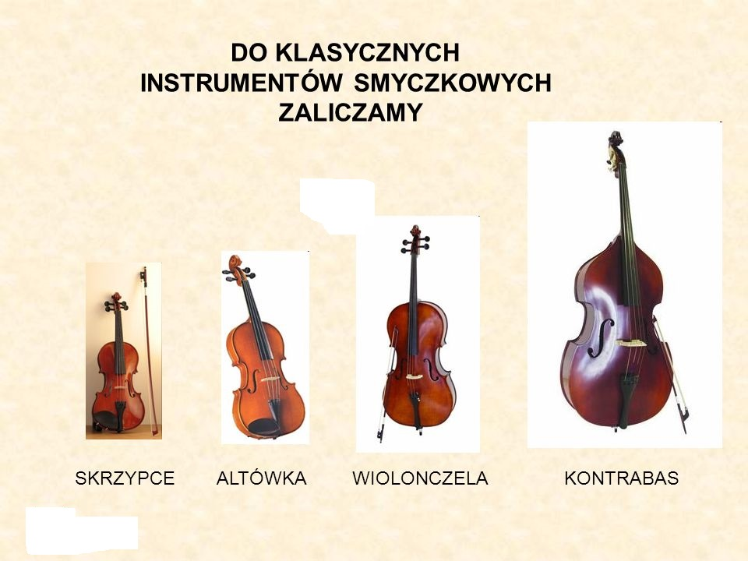
- Posłuchaj jak brzmią instrumenty wyżej zaprezentowane.
- SKRZYPCE – Crystallize - Lindsey Stirling (Dubstep Violin Original Song)
https://www.youtube.com/watch?v=aHjpOzsQ9YI

- ALTÓWKA
https://www.youtube.com/watch?v=gcY14zEeGAc

- WIOLONCZELA
https://www.youtube.com/watch?v=D9LrEXF3USs

- KONTRABAS
https://www.youtube.com/watch?v=ZfvP3j3Zt5Y

Zad. 6.
Posłuchaj nagrania: „Wesoła orkiestra – kontrabas”,

